## 

## **Piattaforma di Sport-Analytics**

## 

## **ANNO SCOLASTICO 2024/2025**

## 

## **MATERIA: TPSI**

## 

## 

## 

## 

## 

## 

## 

## 

## 

## 

## **Sparamonti Nicolò, Scucchia Gabriele, Gilardi Marco**

**INDICE:**

1. **Introduzione e Descrizione del Problema**

1.1. Contesto

1.2. Problema Affrontato

1.3. Obiettivi del Progetto

1.4. Suddivisione dei compiti e idee

1.5. Svolgimento del progetto

1. **Funzionalità Implementate**

2.1. Frontend

2.2. Data Engineering

2.3. Backend

1. **Mockup e Progettazione UI**

3.1. Design System

3.2. Mappa dell'Applicazione

* HomePage ( / )

* DriversPage ( /drivers )

* DriverDetailsPage ( /drivers/:id )

* CalendarPage ( /calendar )

3.3. User Experience Design

1. **Algoritmo di Analisi dei Dati Sportivi**

4.1. Descrizione dell'Algoritmo

4.2. Implementazione

4.3. Valutazione delle Performance

1. **Procedura di Data Engineering**

5.1. Fonti dei Dati

5.2. Metodologia di Utilizzo API

5.3. Processo di Data Cleaning

5.4. Struttura del Database

1. **Endpoint del Web Service**

6.1. API Endpoints

6.2. Sicurezza e Gestione Errori

1. **Tecnologie Utilizzate**

7.1. Frontend

7.2. Backend

7.3. Data Engineering

7.4. Strumenti di Sviluppo

1. **Conclusioni**

8.1. Risultati Ottenuti

8.2. Limitazioni Attuali

1. **Appendici**

9.1. Riferimenti

9.2. Glossario

9.3. Link GitHub

## **Relazione Tecnica: Piattaforma di Sport-Analytics**

### **Titolo: Piattaforma di Sport-Analytics: Sistema integrato per l'analisi delle prestazioni sportive IndyCar**

**Autori:** Marco Gilardi, Gabriele Scucchia, Nicolò Sparamonti

### **1. Introduzione e Descrizione del Problema**

#### **1.1 Contesto**

Nel mondo delle competizioni automobilistiche, l'analisi dei dati è diventata un elemento fondamentale per comprendere le prestazioni dei piloti e l'andamento delle stagioni. Le IndyCar, in particolare, generano una grande quantità di dati che necessitano di strumenti specializzati per essere analizzati e visualizzati in modo efficace. La crescente importanza degli strumenti di sport analytics nel motorsport richiede soluzioni moderne e accessibili per appassionati, analisti e professionisti del settore.

#### **1.2 Problema Affrontato**

Rendere disponibile e facilmente accessibile un sistema di visualizzazione dei dati sportivi e calcolo di statistiche riguardanti le IndyCar. Attualmente, i dati sono spesso dispersi e non facilmente consultabili in un formato integrato e interattivo.

#### **1.3 Obiettivi del Progetto**

Creare un sito web per l'analisi e la visualizzazione dei dati delle IndyCar. Il sistema deve permettere di:

* Visualizzare dati sulle gare e sui risultati
* Monitorare le prestazioni dei piloti
* Ottenere approfondimenti analitici attraverso dashboard interattive
* Fornire statistiche avanzate e previsioni

**1.4 Suddivisione dei compiti e idee:**

* Front-End: Gabriele Scucchia / Nicolò Sparamonti
* Back-End: Gabriele Scucchia / Nicolò Sparamonti
  + Sparamonti:
    - Homepage 2025
    - Filtri classifica piloti per stagione
    - Ordinamento campi classifica piloti
  + Scucchia:
    - Filtri e stato gare
    - Pagina dettagli piloti
* Data Engineering: Marco Gilardi
* Relazione tecnica: Nicolò Sparamonti

**1.5 Svolgimento del progetto:**

Lo svolgimento del progetto ha visto una chiara suddivisione dei ruoli.

Il lavoro sul Front-End e sul Back-End è stato caratterizzato da una stretta e costante collaborazione. Le fasi di sviluppo sono state condotte quasi sempre in parallelo, con un continuo scambio di idee, suggerimenti e correzioni reciproche. Questa sinergia ha permesso di integrare efficacemente le diverse componenti e di affrontare in modo congiunto le sfide emerse durante la programmazione, garantendo coerenza e funzionalità tra le diverse sezioni del sito.

Marco Gilardi si è occupato in modo autonomo ma integrato del Data Engineering, gestendo la raccolta, pulizia e strutturazione dei dati per il database.

Infine Nicolò Sparamonti ha curato anche la redazione della relazione tecnica.

### **2. Funzionalità Implementate**

#### **2.1 Frontend**

Dashboard interattiva per visualizzazione dati sportivi:

* Homepage con statistiche principali della stagione corrente
* Vista leader della classifica con pilota in testa
* Top 10 piloti con statistiche dettagliate
* Pilota favorito con probabilità di vittoria calcolata

Interfaccia per il monitoraggio delle prestazioni dei piloti:

* Pagina dedicata ai piloti con classifica ordinabile
* Filtri per stagione (2017-2025)
* Dettagli completi di ogni pilota con storico gare

Strumenti di visualizzazione per approfondimenti analitici:

* Calendario interattivo delle gare con filtri avanzati
* Stati delle gare in tempo reale

#### **2.2 Data Engineering**

Sistemi di raccolta dati automatizzata:

* **Script Python** per l’estrazione dati da API Sportradar
* Integrazione con MongoDB per salvataggio dati

Processi di pulizia e normalizzazione dei dati (in Python):

* Rimozione virgole dai nomi piloti
* Conversione posizioni in formato numerico
* Gestione stati speciali (DNF, gare in corso)
* Validazione e formattazione date

Sistema di archiviazione su database non-relazionale:

* Database MongoDB "IndyCar"
* Struttura ottimizzata per queries complesse
* Pipeline di aggregazione per statistiche

#### 

#### 

#### 

#### **2.3 Backend**

Sistema di analisi statistica per piloti e gare:

* Calcolo punti totali, vittorie, podi per pilota
* Statistiche per stagione e generali
* Classifiche dinamiche

Algoritmo di calcolo probabilità vittoria:

* Formula pesata basata su:  
  + Win rate storico (40%)
  + Podium rate storico (30%)
  + Punti stagione corrente (20%)
  + Vittorie stagione corrente (10%)

API RESTful per comunicazione frontend:

* Endpoint per dati homepage
* Endpoint per calendario gare
* Endpoint per classifica piloti
* Endpoint per dettagli piloti
* **I dati vengono recuperati dal database MongoDB**

Gestione errori e logging completo

### 

### 

### 

### 

### **3. Mockup e Progettazione UI**

#### **3.1 Design System**

* Colori dinamici: Gradiente racing con effetti "racing stripe"
* Animazioni fluide: Hover effects, micro-animazioni
* Layout moderno: Card-based, responsive
* Tipografia racing: Font ispirati al motorsport

#### **3.2 Mappa dell'Applicazione**

**HomePage** (/)

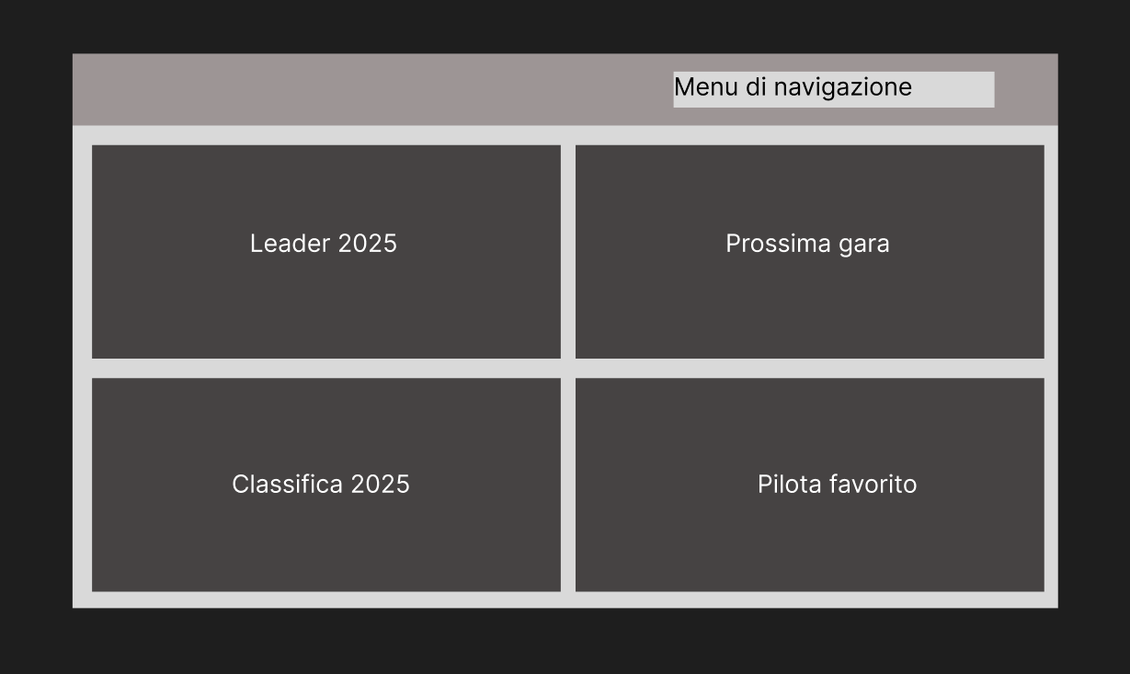

* Leader Dashboard
* Top 10 Piloti
* Prossima Gara
* Pilota Favorito

**DriversPage** (/drivers)

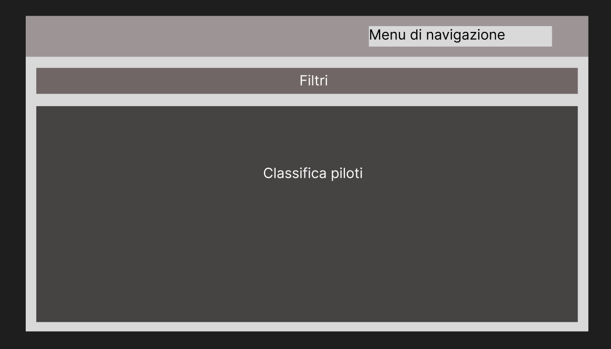

* Selettore Stagione
* Tabella Classifica
* → DriverDetailsPage (/drivers/:id)

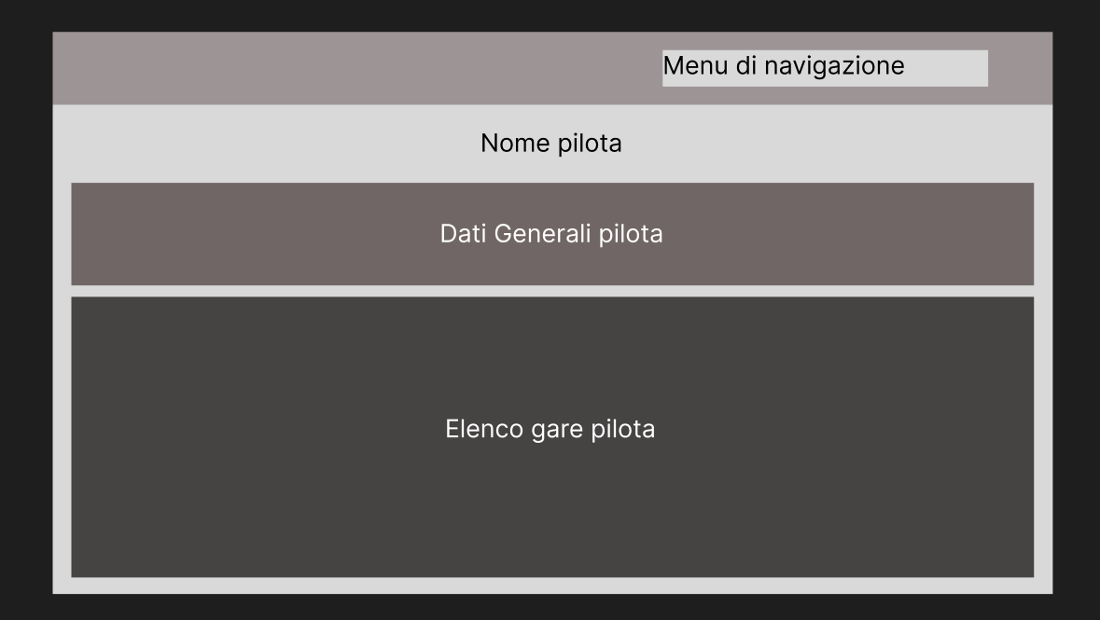

* + Statistiche Generali
  + Storico Gare

**CalendarPage** (/calendar)

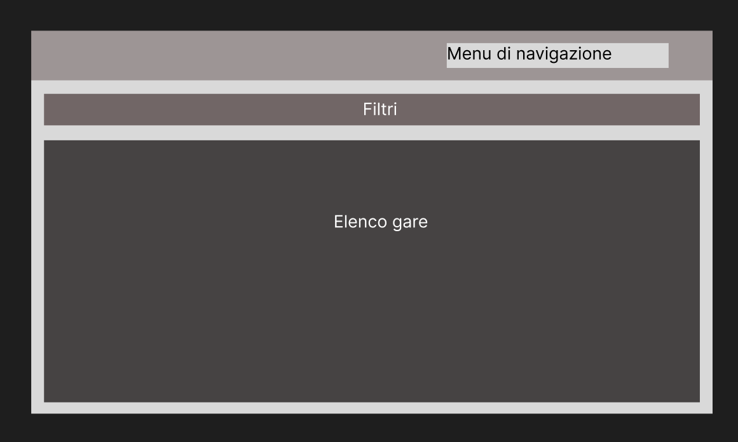

* Filtri Avanzati
* Griglia Gare
* Stati Real-time

#### **3.3 User Experience Design**

* Navigazione intuitiva
* Feedback visivo
* Accessibilità e performance

### 

### 

### **4. Algoritmo di Analisi dei Dati Sportivi**

#### **4.1 Descrizione dell'Algoritmo**

**Probabilità Vittoria** = (WinRate × 0.4) + (PodiumRate × 0.3) + (PuntiAttuali × 0.2) + (VittorieAttuali × 0.1)

#### **4.2 Implementazione**

Nel **backend Node.js**, con aggregazione MongoDB:

* Raccoglie dati storici
* Calcola metriche base
* Applica pesi e normalizza il risultato

#### **4.3 Valutazione delle Performance**

* Accuratezza su dati dal 2017
* Precisione con 4 parametri bilanciati
* Aggiornamento dinamico

### **5. Procedura di Data Engineering**

#### **5.1 Fonti dei Dati**

API Sportradar – Sezione IndyCar

#### **5.2 Metodologia di Utilizzo API**

Script Python:

* Librerie: requests, pymongo
* Acquisizione automatica dati
* Retry logic e gestione rate limiting
* Inserimento su MongoDB

#### 

#### **5.3 Processo di Data Cleaning**

In Python:

* Normalizzazione nomi
* Validazione posizioni e gestione DNF
* Formato ISO 8601
* Gestione null e deduplicazione

#### **5.4 Struttura del Database**

Database: **MongoDB "IndyCar"**

**Collection Season**

{

"_id": ObjectId,

"season_year": "2025",

"description": "IndyCar Series 2025",

"races": [race_ids...]

}

**Collection Race**

{

"_id": ObjectId,

"race_id": "sr:race:123456",

"description": "Indianapolis 500",

"scheduled": "2025-05-25T17:00:00Z",

"status": "Scheduled",

"venue": {

"name": "Indianapolis Motor Speedway",

"city": "Indianapolis",

"country": "USA"

},

"season_year": "2025",

"drivers": [driver_results...]

}

**Collection Drivers**

{

"_id": ObjectId,

"driver_id": "sr:driver:123456",

"nome": "Scott Dixon",

"numero_auto": 9,

"statistics": {

"punti_totali": 485,

"vittorie": 12,

"podi": 28,

"gare_disputate": 45

}

}

### **6. Endpoint del Web Service**

#### **6.1 API Endpoints**

| **Endpoint** | **Metodo** | **Descrizione** | **Parametri** | **Risposta** |
| --- | --- | --- | --- | --- |
| /calendar | GET | Lista completa gare con stati | Nessuno | JSON di gare |
| /drivers | GET | Classifica piloti | season (opzionale) | JSON piloti |
| /drivers/:driverId | GET | Dettagli pilota | driverId (path) | Oggetto pilota |
| /drivers/homepage/2025 | GET | Dati dashboard homepage | Nessuno | Leader, top10, favorito |

Esempio risposta /calendar:

[

{

"_id": "507f1f77bcf86cd799439011",

"race_id": "sr:race:123456",

"description": "Indianapolis 500",

"scheduled": "2025-05-25T17:00:00Z",

"status": "Scheduled",

"venue": {

"name": "Indianapolis Motor Speedway",

"city": "Indianapolis",

"country": "USA"

}

}

]

**6.2 Sicurezza e Gestione Errori**

* Validazione input e sanitizzazione query
* Try-catch su tutti gli endpoint
* Logging avanzato
* Codici HTTP coerenti

### **7. Tecnologie Utilizzate**

#### **7.1 Frontend**

* **React + TypeScript**
* **React Router**
* **Styled-components**, CSS
* Componenti personalizzati per grafici e griglie

#### **7.2 Backend**

* **Node.js**, **Express.js**
* **MongoDB** con driver nativo o Mongoose
* **API RESTful**
* Librerie: CORS, Dotenv

#### **7.3 Data Engineering**

* **Python** per data ingestion e cleaning
* Librerie: requests, pymongo, schedule

#### 

#### 

#### 

#### **7.4 Strumenti di Sviluppo**

* **GitHub**, **VS Code**, **Chat GPT**

### **8. Conclusioni**

#### **8.1 Risultati Ottenuti**

* Sistema completo e funzionante
* UI moderna e responsive
* API performanti
* Database con 9 anni di dati
* Algoritmo predittivo operativo

#### **8.2 Limitazioni Attuali**

* Dipendenza da Sportradar per aggiornamenti
* Algoritmo basato solo su dati storici/statistici

### **9. Appendici**

#### **9.1 Riferimenti**

* Sportradar API
* React.dev
* MongoDB Docs
* Express.js Guide

#### 

#### 

#### 

#### **9.2 Glossario**

* **DNF:** Did Not Finish
* **IndyCar:** Serie americana di monoposto
* **Sportradar:** Provider dati sportivi
* **TypeScript:** Superset di JavaScript
* **UX/UI:** User Experience / Interface

#### **9.3 Link GitHub**

**Repository:**<https://github.com/Garlics07/Progetto-Gilardi-Scucchia-Sparamonti>